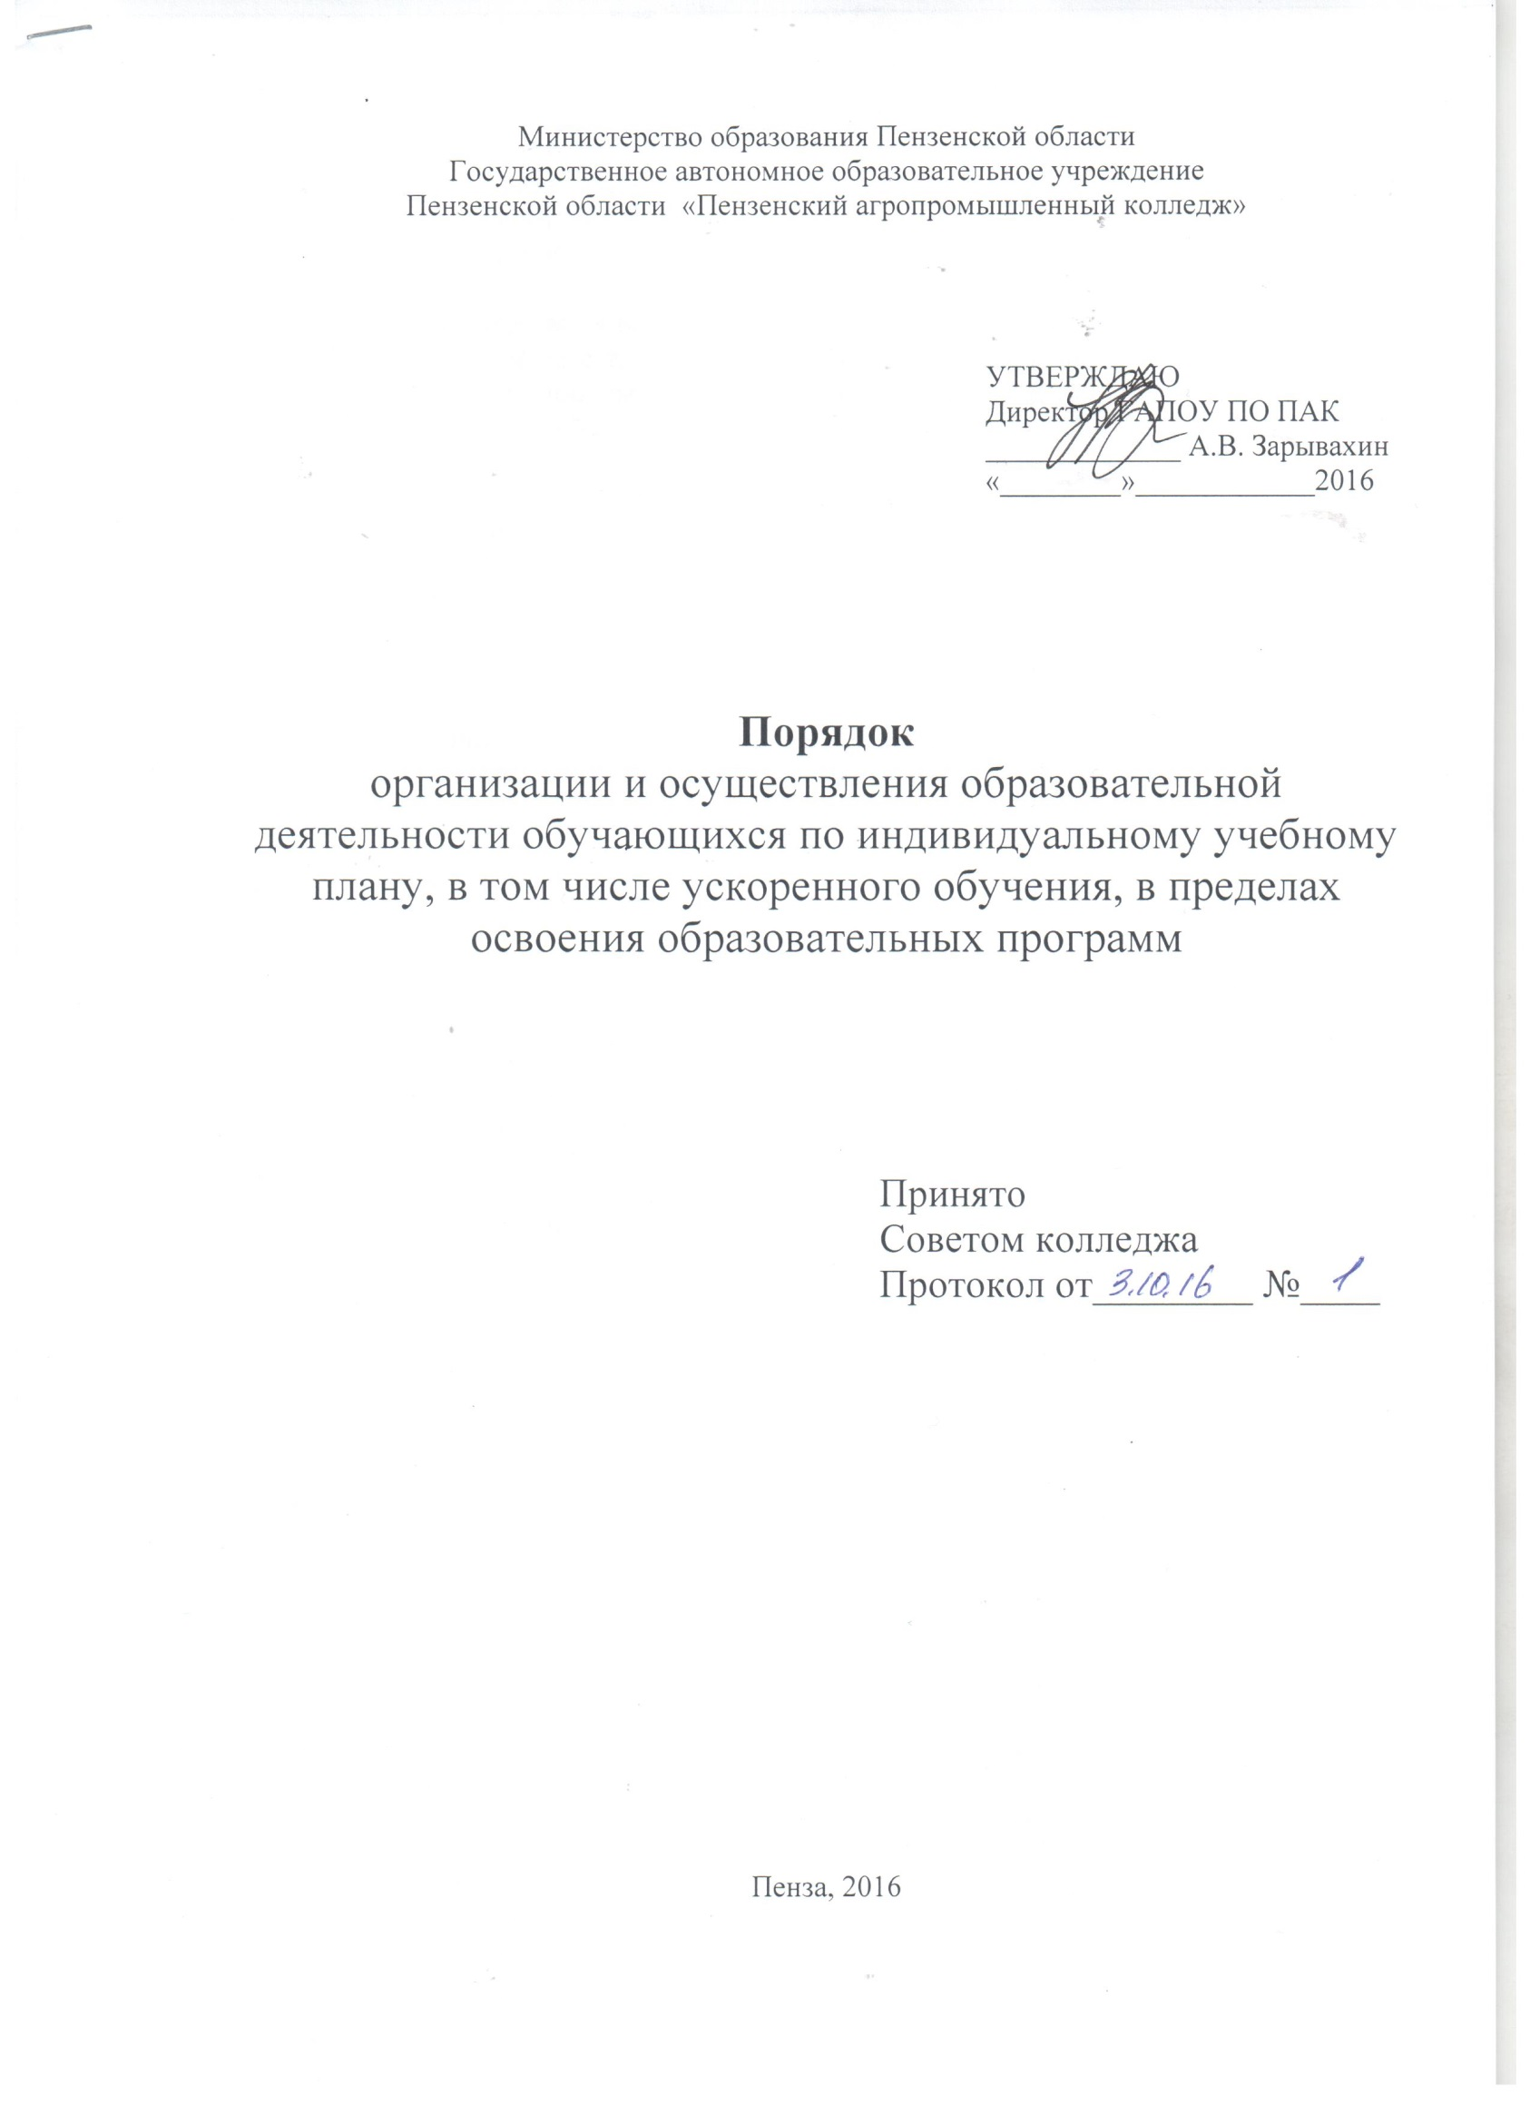
- Общие положения.

1.1. Положение об организации обучения по индивидуальному учебному плану (далее – Положение) разработано в соответствии с:
- Федеральным законом «Об образовании в Российской Федерации» от 29 декабря 2012 г. № 273-Ф3;
- Приказом Министерства образования и науки Российской Федерации «Об утверждении Порядка организации и осуществления образовательной деятельности по образовательным программам среднего профессионального образования» от 14 июня 2013 г. № 464.
1.2. Настоящее Положение определяет порядок обучения обучающихся по индивидуальному учебному плану в пределах осваиваемой основной образовательной программы (программы подготовки квалифицированных рабочих служащих - ППКРС, программы подготовки специалистов среднего звена - ППССЗ), служит организационно- методической основой.
1.3. Индивидуальный учебный план (далее ИУП) – это документ, определяющий порядок обучения обучающегося, при котором часть УД, МДК, ПМ и практик учебного плана осваивается обучающимся самостоятельно в соответствии с ФГОС СПО и учебным планом по реализуемой профессии или специальности.
1.4. ИУП обеспечивает освоение образовательной программы на основе индивидуализации еѐ содержания с учетом особенностей и образовательных потребностей конкретного обучающегося.

- Порядок предоставления и реализации права обучающихся на обучение по индивидуальному плану.

2.1. ИУП план разрабатывается Колледжем для реализации обучающимися академических прав на обучение по индивидуальному плану в пределах осваиваемой образовательной программы в порядке, установленном данным Положением.
2.2. Обучающиеся, в возрасте до восемнадцати лет допускаются к освоению программ подготовки квалифицированных рабочих, служащих по ИУП при условии их обучения по основным общеобразовательным программам или образовательным программам среднего профессионального образования, предусматривающим получение среднего общего образования.
2.3. Возможность обучения по индивидуальному учебному плану может быть предоставлена обучающимся очной формы обучения, не имеющим задолженностей, в следующих случаях:
- лицам, которые параллельно получают второе профессиональное образование;
- в случае перевода с одной специальности на другую, с одной формы обучения на другую;
- при участии и подготовке к участию в длительных спортивных сборах, при интенсивном тренировочном процессе;
- по медицинским показаниям обучающимся, находящимся на санаторном лечении или дневном стационаре;
- обучающимся, имеющим ограниченные возможности здоровья или рекомендации медицинского учреждения;
- обучающимся, имеющим семейные или иные обстоятельства (беременность, отпуск по уходу за ребенком, уход за тяжело больным членом семьи и др.);
- обучающимся, совмещающим получение образования с работой по профилю обучения без ущерба для освоения образовательной программы.
Для обучающихся на базе основного общего образования по программам подготовки специалистов среднего звена – не ранее 3 курса; по программам подготовки квалифицированных рабочих, служащих – не ранее 2 курса.
Для обучающихся на базе среднего общего образования по программам подготовки специалистов среднего звена – не ранее 2 курса
Для обучающихся на базе среднего профессионального образования по программам подготовки квалифицированных рабочих, служащих с 1 курса.
В исключительных случаях, признанных директором колледжа обоснованными и достаточными, возможно совмещать получение образования с работой не по профилю обучения
2.4. Для оформления перевода на обучение по индивидуальному учебному плану, обучающийся (несовершеннолетние по согласованию с законными представителями) подает заявление на имя директора Колледжа с обоснованием необходимости такого перевода (Приложение №1).
К заявлению прилагаются документы, подтверждающие необходимость перевода на обучение по индивидуальному учебному плану:
- копия трудовой книжки, копия трудового договора, трудового соглашения, копия приказа о приеме на работу или справка с места работы;
- медицинская справка;
- копия свидетельства о рождении ребенка;
- другие документы, подтверждающие необходимость перевода на обучение по индивидуальному учебному плану.
2.5. На основании заявления обучающегося и представленных документов, составляется ИУП и издаѐтся приказ. Ответственным за организацию контроля исполнения данного приказа является начальник отделения/филиала.
2.6. Индивидуальный план обучения составляется в 2 -х экземплярах, один из которых выдается на руки обучающемуся, второй остается в учебной части Колледжа в его личном деле (Приложение №3).
2.7. С приказом знакомят классного руководителя, мастера производственного обучения группы и обучающегося. Секретарь учебной части в Ведомости учета посещаемости в графе напротив фамилии обучающегося делает отметку «Переведен(а) на обучение по индивидуальному учебному плану до (дата)».
Классный руководитель, мастер производственного обучения группы является координатором деятельности обучающегося по индивидуальному учебному плану.
2.8. Перевод обучающихся на обучение по индивидуальному учебному плану осуществляется на период не более одного семестра. Вопрос о продлении сроков обучения по индивидуальному учебному плану решается на основании личного заявления обучающегося (Приложение №2).

- Организация учебного процесса обучающихся, обучающихся по индивидуальному учебному плану

3.1. При обучении по индивидуальному учебному плану основным документом, регламентирующим деятельность обучающегося, является учебный план по реализуемой ППКРС/ППССЗ. Дополнением к нему является индивидуальный учебный план, в рамках реализации которого возможны, на усмотрение преподавателя, изменения содержания самостоятельной работы, форм контроля. Преподаватель определяет расписание консультаций и сроки контроля.
3.2. Замена отдельных дисциплин, междисциплинарных курсов учебного плана другими, а также исключение из него каких–либо дисциплин, междисциплинарных курсов не допускаются.
3.3. Обучающиеся, переведенные на индивидуальный план обучения, освобождаются от обязательного посещения занятий по общему расписанию и отчитываются о выполнении программных требований учебных дисциплин в индивидуально установленные сроки и по индивидуальным заданиям преподавателей.
3.4. Для оперативного обмена учебно-методической информацией между обучающимся и преподавателем, проведения консультаций можно использовать информационно-коммуникационные технологии: электронную почту, компьютерное тестирование и др.
3.5. Обучающиеся по ИУП, проходят промежуточную аттестацию в сроки, устанавливаемые календарным учебным графиком.
3.6. Обучающиеся вправе по разрешению заместителя директора по организации образовательного процесса досрочно сдавать экзамены по всем или ряду дисциплин, междисциплинарных курсов при условии выполнения индивидуального учебного плана и наличии допуска к промежуточной аттестации, но не ранее, чем за месяц до окончания семестра.
3.7. Индивидуальный план обучения отменяется приказом на основании докладной преподавателя и начальника отделения/филиала за низкие итоги промежуточной аттестации (3 и более неаттестаций), нарушение сроков сдачи отчетности по освоению дисциплин и междисциплинарных курсов профессиональных модулей.
3.8. Классный руководитель группы, в которой обучается обучающийся, переведѐнный на индивидуальный учебный план, обязан:
- осуществлять постоянный контроль выполнения обучающимся индивидуального учебного плана;
- систематически информировать родителей (законных представителей) обучающегося и начальника отделения/филиала о выполнении обучающимся индивидуального учебного плана.
3.9. Заместитель директора по учебной работе отслеживает результаты обучения по индивидуальным учебным планам.
3.10. Обучающиеся по ИУП, могут быть отчислены из Колледжа в случаях, предусмотренных Порядком и основаниями предоставления академических отпусков, перевода, отчисления и восстановления обучающихся, в ГАПОУ ПО «Пензенский колледж современных технологий переработки и бизнеса».
3.11. В качестве программ учебных дисциплин, профессиональных модулей, практик и государственной итоговой аттестации при обучении по ИУП используются соответствующие документы Колледжа, разработанные для реализации основных образовательных программ (ППССЗ/ППКРС).
3.12. ИУП утверждается директором Колледжа. Обучение осуществляется в рамках планируемой нагрузки по основной образовательной программе (ППКРС, ППССЗ), выполняемой преподавателями.
3.13. При обучении по ИУП акцент делается на самостоятельное изучение дисциплин, междисциплинарных курсов при обязательном посещении обучающимся не менее 25% аудиторных занятий.
3.14. Обучающийся обязан ознакомиться с учебно-методическим комплексом по каждой дисциплине, междисциплинарному курсу, профессиональному модулю или практике, включенным в индивидуальный учебный план.
3.15. По итогам практики обучающиеся предоставляют соответствующую отчетность и проходят промежуточную аттестацию.
3.16. Если обучающийся изучил УД, МДК, ПМ или практику, по которой в соответствии с учебным планом Колледжа занятия планируются в более поздние семестры, заместитель директора по организации образовательного процесса имеет право перезачесть эту часть ОПОП.
3.17. Обучающийся допускается к сдаче зачетов и экзаменов при условии отсутствия задолженности по дисциплинам, междисциплинарным курсам, практикам, определенным ИУП.
3.18. Обучение по ИУП завершается государственной итоговой аттестацией.
Приложение 1

Директору ГАПОУ ПО
«Пензенский агропромышленный колледж»
А.В.Зарывахину
__________________________________
(Ф. И. О. обучающегося, полностью)
Студента (ки) ________ курса, гр._________
обучающегося по специальности / профессии __________________________
(код,наименование)
проживающего(й) по адресу: __________________________________

заявление.
Прошу перевести меня____________________________________________________
_____________________________________________________________________________
на обучение по индивидуальному учебному плану в ____________ учебном году с «___»_______________ по «___»_______________ для освоения программы подготовки специалистов среднего звена специальности/программы подготовки квалифицированных рабочих служащих
_____________________________________________________________________________
на __________курсе в связи с ___________________________________________________.
Подтверждающие документы прилагаю.

С положением «Положение об организации обучения по индивидуальному учебному плану» в ГАПОУ ПО «ПАК» ознакомлен(а).
Индивидуальный учебный план обязуюсь выполнять в установленные сроки.

Для несовершеннолетних
Согласна(ен) с переводом моего сына (моей дочери )________________________________
_______________(Ф. И. О. полностью) на обучение по индивидуальному учебному плану.
___________________ ФИО обучающегося
_____________ _______________
(дата) (подпись)
СОГЛАСОВАНО:
Директор колледжа/зам Директора по учебной работе
____________________/Ф. И. О./
(подпись)
«____»_____________20____г.
Приложение 2
Директору ГАПОУ ПО
«Пензенский агропромышленный колледж»
А.В.Зарывахину
__________________________________
(Ф. И. О. обучающегося, полностью)
Студента (ки) ________ курса, гр._________
обучающегося по специальности / профессии __________________________
(код,наименование)
проживающего(й) по адресу: __________________________________

заявление.
Прошу продлить мне____________________________________________________
_____________________________________________________________________________
срок обучения по индивидуальному учебному плану в ____________ учебном году с «___»_______________ по «___»_______________ для освоения программы подготовки специалистов среднего звена специальности/программы подготовки квалифицированных рабочих служащих
_____________________________________________________________________________
на __________ курсе в связи с ___________________________________________________.

Подтверждающие документы прилагаю.
С положением «Положение об организации обучения по индивидуальному учебному плану» в ГАПОУ ПО «ПАК» ознакомлен(а).
Индивидуальный учебный план обязуюсь выполнять в установленные сроки.

Для несовершеннолетних
Согласна(ен) с переводом моего сына (моей дочери )________________________________
_______________(Ф. И. О. полностью) на обучение по индивидуальному учебному плану.
___________________ ФИО обучающегося
_____________ _______________
(дата) (подпись)
СОГЛАСОВАНО:
Директор колледжа/зам Директора по учебной работе
____________________/Ф. И. О./
(подпись)
«____»_____________20____г.
Приложение 3.

УТВЕРЖДАЮ
Директор ГАПОУ ПО
«Пензенский агропромышленный колледж»
А.В.Зарывахин
_____________________
Приказ № ______________
от «____» ________201__г.
ИНДИВИДУАЛЬНЫЙ УЧЕБНЫЙ ПЛАН
Учебный год ___________
(срок действия с ________________ по ___________________)
___________________________________________________________________________
(Ф.И.О обучающегося, полностью)
____________________________________________________________________________
(Код и название специальности/профессии)
Группа__

№ п/п | Наименование  дисциплины  (МДК, практики) | Кол-во  аудиторных  часов по  учебному плану | Форма текущего контроля | Сроки контроля | Оценка  /зачтено | Подпись | ФИО  Преподавателя/мастера производственного обучения

Пояснительная записка

В целях обеспечения права обучающегося ___________________________________ _____________________________________________________________________________
(Ф.И.О. полностью)
на обучение по индивидуальному учебному плану, в пределах осваиваемой образовательной программы в порядке, установленном «Положением об организации обучения по индивидуальному учебному план» в ГАПОУ ПО «Пензенский агропромышленный колледж», индивидуальный учебный план разработан на основе учебного плана по программе подготовки специалистов среднего звена специальности/программе подготовки квалифицированных рабочих, служащих
_____________________________________________________________________________,
(код, наименование специальности/профессии)
утвержденного директором колледжа А.В.Зарывахиным/заместителем директора по учебной работе А.Н.Фоминым «_______» _______________20___ г.
Данный индивидуальный учебный план позволяет выполнить обучающемуся программные требования учебных дисциплин в индивидуально установленные сроки по индивидуальным заданиям преподавателей.
Индивидуальным учебным планом предусмотрено самостоятельное изучение дисциплин, междисциплинарных курсов в объеме часов, изучаемых в установленные сроки его действия. При этом обязательно посещение обучающимся не менее 25% аудиторных занятий. В рамках выполнения программных требований учебных дисциплин в индивидуально установленные сроки, обучающемуся (щейся) _____________________________________________ необходимо выполнить следующие индивидуальные задания преподавателей:

Наименование дисциплины  (МДК, практики) | Наименование индивидуального задания

Для качественного выполнения индивидуальных заданий разработано следующее расписание проведения консультаций:

Наименование  дисциплины  (МДК, практики) | Время проведения консультаций

Обучение по индивидуальному учебному плану предусматривает последующее прохождение промежуточной аттестации согласно календарному учебному графику по основной программе подготовки специалистов среднего звена специальности/программе подготовки квалифицированных рабочих, служащих.

Директор колледжа/зам Директора по учебной- работе /подпись, Ф. И. О/

С индивидуальным учебным планом ознакомлен(а).
___________________ ФИО обучающегося
_________________ _______________
(дата) (подпись

